
ПРАВИТЕЛЬСТВО КЫРГЫЗСКОЙ РЕСПУБЛИКИ
РАСПОРЯЖЕНИЕ
от 17 июля 2014 года № 270-р
В целях выполнения условий Соглашения между Кыргызской Республикой и Азиатским банком развития о финансировании проекта "Региональное улучшение приграничных служб", подписанного 22 мая 2013 года в городе Бишкек и ратифицированного Законом Кыргызской Республики от 12 июля 2013 года№ 136:
1. Принять к сведению прилагаемый План переселения по проекту Азиатского банка развития «Региональное улучшение приграничных служб».
2. Государственной таможенной службе при Правительстве Кыргызской Республики:
- в пределах средств, предусмотренных республиканским бюджетом на соответствующий год, обеспечить выплату денежной компенсации лицам, осуществляющим деятельность на арендованном земельном участке айылного аймака Жекенди Ошской области Кыргызской Республики согласно Плану переселения;
- совместно с Министерством экономики Кыргызской Республики принять иные меры, вытекающие из Плана переселения.

Премьер-министр | Дж.К. Оторбаев

ПЛАН ПЕРЕСЕЛЕНИЯ

по проекту Азиатского байка развития «Региональное улучшение приграничных служб»

СОКРАЩЕНИЯ

АБР - Азиатский банк развития
ЛПВ - лицо, подпадающее под воздействие проекта
ППГ - пункт пересечения границы
ЦАРЭС - Центрально-Азиатское региональное экономическое сотрудничество
МЭ - Министерство экономики Кыргызской Республики
ГТС - Государственная таможенная служба при Правительстве Кыргызской Республики
ПП - План переселения
ППЗМ - Положение о Политике по защитным мерам

6. Настоящий План переселения (ПП) подготовлен в соответствии с требованиями Положения о Политике по защитным мерам 2009 г. (ППЗМ) Азиатского банка развития (АБР) для Подпроекта по улучшению пункта пересечения границы (ППГ) «Карамык» (Кыргызская Республика) в рамках Регионального проекта по улучшению приграничных служб (РУПС). ПП был переведен на русский и кыргызский языки, разработан Министерством экономики Кыргызской Республики (МЭ) — исполнительным агентством Подпроекта.
7. ППГ «Карамык» расположен на двух коридорах ЦАРЭС (ЗЬ и 5), И пограничный пост на противоположной стороне в Таджикистане недавно был усовершенствован. Рекомендуется усовершенствован. ИНГ «Карамык», чтобы он полностью соответствовал международным требованиям и стандартам. Проект классифицируется как Категория "В" в отношении вынужденного переселения.

А. Воздействие переселения

3. В рамках предлагаемого Подпроекта планируется построить современный приграничный объект, для чего требуется выделение 3,30 га земли ИЗ земельного фонда айылного аймака Жекенди (см. приложения 1 и 2, расположение и экспликация приграничного объекта). Все земли, необходимые для проекта, являются пастбищными угодьями (находятся в государственной собственности), которые используются для выпаса скоки в соответствии с их целевым использованием. Из 3,30 га, арендуются 0,45 га 3-мя домохозяйствами из айылного аймака Жекенди для выращивания таких культур, как картофель, пшеница и фуражные культуры (эспарцет) для продажи и собственного потребления. В связи с Подпроектом аренда 0,45 га будет отменена до начала следующего сельскохозяйственного сезона, что приведет к потере доходов от арендуемой земли в 3 домохозяйствах. Не будут затронуты здания, строения или другие неземельные активы. Ожидается также, что у ЛИВ будет достаточно времени, чтобы собрать весь урожай на корню на своей арендованной земле в текущем сельскохозяйственном сезоне до начала строительных работ.
4. Исполнительный орган айылного аймака Жекенди подписал индивидуальные договоры аренды с каждым ДОМОХОЗЯЙСТВОМ в марче 2011 года сроком на 5 лет (до марта 2016 года). Домохозяйства возделывали землю в течение 3 сельскохозяйственных сезонов (2011, 2012, 2013 годы) и платили арендную плату и земельный налог в течение последних 2 лет. 11о текущему договору аренды у них всех остается 2 сельскохозяйственных сезона. Сводная информация о предполагаемом воздействии изъятия земель приведена в таблице 1:

Таблица 1.

Сводная информация о предполагаемом воздействии изъятия земель

 | Лицо, подпадающее под воздействие | Площадь возделываемого участка | Возделываемая культура | Средний урожай | Кол-во остающихся с/х сезонов | Всего предполагаемый ущерб за 2 года
1. | Абдиля Темирбаев | 0,10 га | Пшеница | 350 кг | 2 | 700 кг
2. | Сулайман Аширалиев | 0,20 га | Эспарцет (кормовое растение) | 46 тюков | 2 | 92 тюков
3. | Мырза Усонов | 0,15 га | Картофель | 3375 кг | 3 | 6750 кг

B. Правовой статус землепользования

5. В связи с тем, что пастбища не могут быть сданы в аренду (ни возделываться) в соответствии с национальным законодательством,¹ за исключением пастбищ государственного лесного фонда, договоры аренды, заключенные между органом местного самоуправления и домохозяйствами, не являются юридически действительными. Кроме того, договоры аренды не были зарегистрированы в местном подразделении Государственной регистрационной службы при Правительстве Кыргызской Республики и, следовательно, не имеют обязательной силы как таковой.² Однако, учитывая, что возделывание пастбищ не производилось домохозяйствами самовольно было санкционировано официальным решением органа местного самоуправления (подписанный договор об аренде), домохозяйства, попадающие под воздействие, должны рассматриваться как ЛВП с легитимными правами.

C. Социально-экономический профиль

6. Так же, как другие органы местного самоуправления в Чон-Алайском районе, айылный аймак Жекенди зависит от государственных субсидий (97 %), в части предоставления основных социальных и экономических услуг для местного населения. Карамык³ входит в айылный аймак Жекенди, состоящий из 5 сел. В Карамыке проживают 550 домохозяйств (или 2761 человек), из которых 61 % относится категории к бедных и очень бедных.⁴ В связи с ограниченными экономическими возможностями и суровыми климатическими условиями в регионе местное население полагается в основном на животноводство и выращивание картофеля. 11шеницу и кормовые культуры (эспарцет) выращивают в основном для собственного потребления. Официально домохозяйства, имеющие более 5 детей или
_____________________
¹ Закон Кыргызской Республики "О пастбищах" (январь 2009 года) и Конституции Кыргызской Республики (июнь 2010 года)
² Закон Кыргызской Республики "О государственной регистрации прав на недвижимое имущество и сделок с ним" (декабрь 1998 года)
³ Карамык - одно из 5 сел, административно входящий в айылный аймак Жекенди. Кроме него, в данный айылный аймак входят села Кара-Тейит, Жекенди, Шабээ и Чулук.
⁴ Социальный паспорт, айылный аймак Жекенди, 2012 г.
живущие в суровых высокогорных условиях, считаются уязвимыми и им предоставляются дополнительные государственные пособия. Все 3 ЛИВ в настоящее время получают государственные пособия, предоставляемые таким домохозяйствам. С точки зрения источника доходов, 2 ЛПВ получают пенсию в дополнение к своему доходу от сельского хозяйства. 1 ЛПВ также получает зарплату, как начальник сейсмологического отдела в Чон-Алайском районе. Профиль средств к существованию ЛВП приведен в таблице 2.

Таблица 2.

Профиль средств к существованию ЛПВ

ЛПВ | Семейное положение | Занятость | Земельный надел | Домашний скот | Источник дохода семьи
Абдиля Темирбаев | Женат, 3 сына и 3 дочери | Пенсионер, фермер | Владеет 1,86 га орошаемой пашни для выращивания кормов (эспарцета) | 10 овец. 5 коз, 2 короны,2 теленка | Пенсия, продажа картофеля и кормовых культур
Сулайман Аширалиев | Женат, 2 сына и 9 дочери | Фермер | Нет земельного надела в селе. Переехал а село в 1999 юлу. после реформ ПО перераспределению земель | 3 овцы, 2 козы, 1 корова | Доходы от временной работы
Мырза Усонов | Женат. 3 сына и 4 дочери | пенсионер, работает начальником сейсмологического отдела в Чон-Алайском районе | Владеет 3 га орошаемых пахотных земель, используемых для выращивания сельскохозяйственных культур для продажи и собственного потребления | 30 овец, 2 коровы, 2 теленка | Зарплата пенсия, продажа картофеля,

D. Принципы политики ПП и права на компенсацию

7. Данный ПП соответствует Положению о Политике по защитным мерам АБР (2009 г.), что позволяет подготовить и реализовать ПП в качестве условия для получения одобрения от АБР на начало гражданских работ. Ниже приводятся принципы политики, лежащие в основе реализации ПП:
- следует избегать воздействия переселения или, по крайней мере, свести его к минимуму;
если воздействие переселения неизбежно, должны быть обеспечены компенсации и восстановление уровня дохода по стоимости восстановления, чтобы сохранить предпроектный уровень статуса средств к существованию ЛПВ;
- отсутствие формального права собственности на землю не должно быть препятствием для компенсации или, по крайней мере, восстановления уровня дохода.
- для ЛПВ будет оказана помощь в восстановлении их средств к существованию;
- уязвимым ЛПВ будут предоставлены специальные пособия;
- будут созданы соответствующие механизмы работы с жалобами (МРЖ) для решения вопросов по жалобам ЛПВ;
- выплата компенсаций будет начата только после того, как АБР одобрит ГШ. Кроме того, будет осуществляться мониторинг реализации ПП с отправкой отчетов об этом в АБР, и
- строительные гражданские работы по подпроекту начнутся только после того, как реализация ПП будет завершена и удостоверена.
8. Компенсация и права на компенсацию для этого полпроекта направлены на то, чтобы помочь ЛВП в поддержании или повышении их уровня жизни после подпроекта. В таблице 3 приводится матрица прав компенсаций для различных категорий ЛВП в рамках подпроекта.

Таблица 3.

Матрица прав компенсаций

Имущество | Описание | ЛПВ | Право на компенсацию
Постоянная потеря  Сельскохозяйственные земельные  земельные участки |  | Арендатор | Денежная компенсация, эквивалентная потенциальной потере дохода от арендуемой земли, умноженной на количество оставшихся лет л рамках текущего договора аренды
Уязвимые домохозяйства (УДХ) |  | Официально определенные уязвимые домохозяйства (УДХ за чертой бедности;  Семьи, имеющие более 5 детей, и семьи, живущие в высокогорных районах) | Помощь, эквивалентная официальному уровню прожиточного минимума, за 3 месяца;

Е. Оценивание

9. В результате ожидаемой отмены аренды каждое домохозяйство потеряет шанс продолжить возделывание на арендованных участках до окончания договора аренды. Масштаб потерь будет оцениваться как значение чистой прибыли, полученной от продажи ежегодного урожая по рыночной цене, умноженной на количество оставшихся лет (2 года) в соответствии с договором аренды. Денежная компенсация рассматривается как единственный практически осуществимый вариант, так как исполнительный орган айылного аймака Жекенди не имеет неиспользуемых земель в Государственном фонде сельскохозяйственных угодий и, следовательно, не может обеспечить замену арендуемого участка домохозяйствам, подпадающим под воздействие проекта. Расчет компенсаций за потерю аренды по каждому домохозяйству представлен в таблице 4 и 6:

Таблица 4.

Оценивание потери дохода от арендуемой земли

Возделываемая культура | Площадь возделываемого участка | Средний урожай | Средняя цена в 2012 году | Кол-во остающихся с/х сезонов⁵ | Размер компенсации
Пшеница | 0,10 га | 350 кг | 15 сомов | 2 | 6050 сомов
Эспарцет (кормовое растение) | 0,20 га | 46 тюков | 200 сомов | 2 | 10 800 сомов
Картофель | 0,15 га | 3375 кг | 15 сомов | 2 | 61 800
ВСЕГО: |  |  |  |  | 78650 сомов

10. Все 3 ЛВП официально считаются уязвимыми. Для оказания помощи этим домохозяйствам пособие по уязвимости вычисляется на основе текущего официального прожиточного минимума (ПМ)⁶ для Ошской области, умноженного на 3 месяца (4543 сома х 3 месяца).

F. Бюджет и финансирование

11. Государственная таможенная служба при Правительстве Кыргызской Республики, в качестве основного партнера по реализации проекта, выплатит необходимые средства для реализации ПП. Общий бюджет реализации ПП приведен в таблице 5:

Таблица 5.

Бюджет ПП

ФИО ЛВП | Право на компенсацию | Компенсации за потерю аренды (сом) | Пособие по уязвимости (сом) | Общая стоимость компенсации
1 Абдиля Темирбаев | Утрата урожая(пшеница) за2 года | (.050 | 13629 | 19679 сомон
2 Сулайман Аширалиев | Утрата урожая(кормовые) за 2 года | 10800 | 13629 | 24429 сомов
3 Мырза Усонов | Утрата урожая(картофель) за 2 года | 01800 | 13629 | 75429 сомов
ВСЕГО: |  | 78650 | 40887 | 119537 сомов

G. Механизм рассмотрения жалоб

12. Подпроект введет в действие механизм рассмотрения жалоб (МРЖ) для своевременного выявления и решения жалоб со стороны ЛПВ, связанных с деятельностью Подпроекта. МРЖ представляет собой механизм, посредством которого ЛПВ смогут заявить о своих озабоченностях, получить разъяснение по различным вопросам, или требовать разрешения
__________________
⁵ Поскольку договоры аренды подписаны до марта 2016 года, а сельскохозяйственный сезон 2016 года начнется после марта (после истечения срока действия договора аренды), права па компенсацию рассчитаны только на 2 года.
⁶ Официальный ПМ для Ошской области за 3-й квартал 2013 года составляет 4543 сома (Источник: Национальный статистический комитет Кыргызской Республики, 2013 год)
жалоб, связанных с деятельностью Подпроекта. Для обеспечения легитимности и приемлемости процесса рассмотрения жалоб для ЛПВ, МРЖ будет разработан с соответствии со следующими принципами: i) эффективность; ii) доходчивость для ЛПВ; iii) прозрачность; iv), чувствительность к тендерным и другим уязвимым группам; v) учитывающий культурные особенности; vi) доступность для ЛПВ в плане процедур и затрат, связанных с подачей жалобы.
13. ИА и консультант по надзору за строительством будут осуществлять мониторинг деятельности МРЖ и отражать результаты мониторинга в отчетах о ходе реализации проекта.

Н. Организационные механизмы

14. Государственная таможенная служба при Правительстве Кыргызской Республики через свои региональные подразделения будет нести ответственность за своевременное осуществление ПП и подготовку Отчета о завершении ПП. Государственная таможенная служба при Правительстве Кыргызской Республики предоставит отчет о завершении ПП консультанту по надзору за строительством, в котором удостоверит ПП и подготовит отчет о соблюдении требований. Отчет о завершении ПП, а также отчет о соблюдении требований будут представлены в АБР для обзора. Строительные гражданские работы начнутся только после того, как АБР проведет обзор этих отчетов.

I. План действий но реализации ПП

Мероприятия | Ответственные лица
1. Реализация ПП, размещение ПП на вебсайте АБР к ИА | МЭ, ГТС, МСУ
2. Подготовка отчета о завершении ПП | ГТС, МЭ
3. Подготовка отчета о соблюдении требований ПП | ГТС
4. Обзор отчета о завершении/ соблюдении требовании и письмо от ЛБР о ЛБР разрешении на проведение строительных работ | АБР
5. Размещение отчета о соблюдении требований ПП на вебсайте АБР и ИА | МЭ, АБР

J. Мониторинг и отчетность

15 Консультант но надзору за строительством и Постоянное представительство АБР в Кыргызской Республике, посредством своего национального специалиста по переселению в рамках RETA 7433, будут осуществлять мониторинг и обеспечивать осуществление, реализацию и документирование всех необходимых шагов в соответствии с Планом действий по реализации.

Приложение - 1. Фотографии участка, подпадающего под воздействие
Общий вид участка, подпадающего под воздействие: в северо-западном направлении

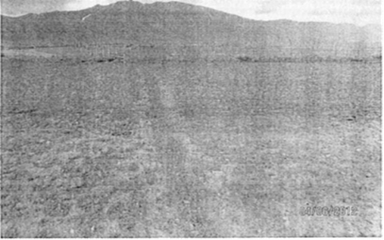

Вид участка, подпадающего под воздействие, и дорога на заднем плане: в западном направлении

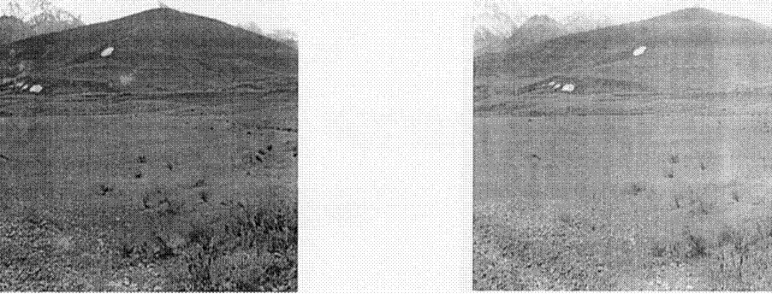

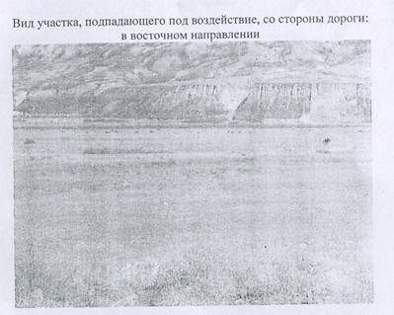

Вид участка, подпадающего под воздействие, со стороны дороги:
в северо-восточном направлении

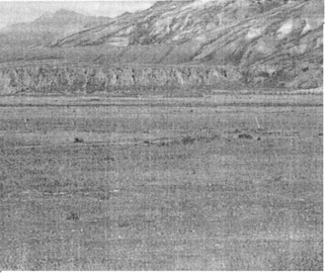

Приложение 2: Экспликация ППГ Карамык

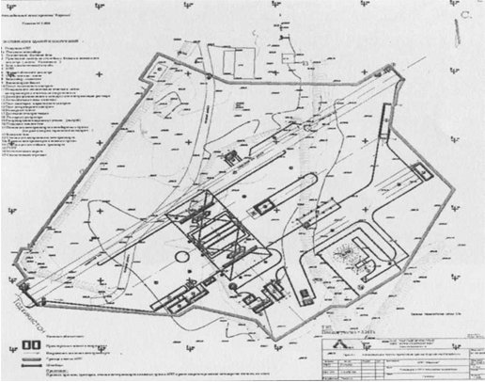

Приложение - 3. Методология определения права на компенсацию для ЛПВ

Таблица 6.

Главные переменные для расчета вели величины компенсации

 | Возделываемая культура | Урожай на 1 га' | Цена на культуру в 2012⁸ | Расходы на конкретные культуры | Площадь возделываемого участка | Чистый доход за 1 год | Кол-во с/х сезонов | Общий размер компенсации
Абдиля Темирбаев | Пшеница | 3500 кг | 15 сомов | 22250 сомов | 0.1 га | 3025 сомов | 2 | 6050 сомов
Сулайман Аширалиев | Кормовые | 230 тюков | 200 сомов | 19000 сомов | 0,2 га | 5400 сомов | 2 | 10800 сомов
Мырза Усонов | Картофель | 22500 кг | 15 сомов | 131500 сомов | 0,15 га | 30900 сомов | 2 | 61800 сомов

Формула для расчета компенсаций:

E_{L}=(Y_{годовой} * Р _{культура} – С _{конкретная культура}) * L _{арендованная земля} *Q _{с/х сезон} ;

где:
E_{L} – компенсация за утрату аренды
Y_{годовой} – годовой урожай на 1 га
Р _{культура} – цена за культуру
С _{конкретная культура} – затраты на выращивание культуры
L _{арендованная земля} – площадь возделываемого участка
Q _{с/х сезон} – кол-во с/х сезонов

Таблица 7.

Расчет затрат на выращивание конкретной культуры на 1 га (2012 г.)

 | Пахота | Посев | Полив | Удобрения⁹ | Семена | уборка урожая | Сортировка | Транспортировка | ВСЕГО
Картофель | 2000 | 4000 | 1500 | 21000 | 78000 | 4000 | 6000 | 15000 | 131500
Кормовые | 2000 | 1500 | 1500 | - | 5000 | 4000 | - | 2000 | 19000
(эспарцет)
Пшеница | 2000 | 1500 | 1500 | 6250 | 8000 | 4000 | - | 2000 | 22250
Источник: управление сельского хозяйства государственной администрации Чон-Алайского района Ошской области (2012 г.)
____________________
⁷ В качестве основы для расчета была принята средняя урожайность на 1 га. Разница в показателях годоного урожая на 1 га в Чон-Алайском районе для картофеля, кормовых (эспарцета) и пшеницы колеблется от 15 до 30 тонн, от 130 до 330 тюков, и от 2 до 5 тонн, соответственно. Источник: МСУ Жекенди, 2012
⁸ Цены на сельскохозяйственные культуры в 2012 году были предоставлены МСУ Жекенди.
⁹ Потребность в удобрениях на 1 га картофеля составляет 700 кг х 30 сомов; на 1 га пшеницы удобрении необходимо 200 кг х 25 сомов. Для кормовых культур (эспарцета) обычно нет необходимости и удобрениях. Источник: управление сельского хозяйства государственной администрации Чон-Алайского района Oшской области (2012 г.)

